毕业实训工作日志

学生学院： | 重庆大学计算机学院
专业班级： | 19级计算机科学与技术05班
学生学号： | 20194244
学生姓名： | 杨寒壹

四川华迪信息技术有限公司制
工作日志
工作日期 | 2022-06-13 | 实训地点 | DS3401
实训内容 | 实训课程安排、考评要求、开发环境检查、ORM与MyBatis 软件编程
工作开展情况 | 开发环境配置：  java  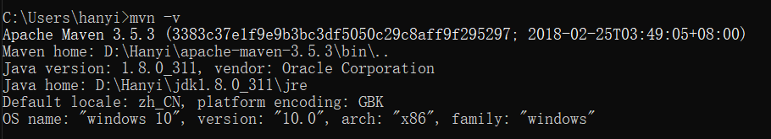  maven  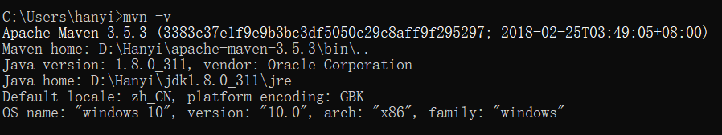  mysql  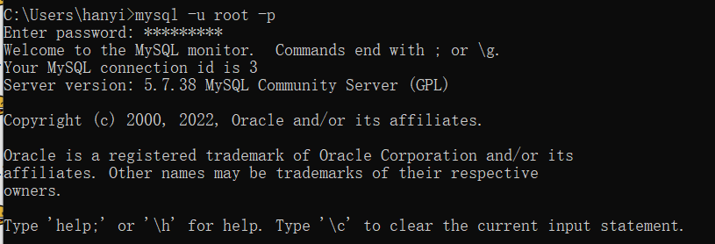  ORM&MyBatis学习与实践
工作日志
工作日期 | 2022-06-14 | 实训地点 | DS3401
实训内容 | ORM与MyBatis 软件编程、SpringMVC软件编程
工作开展情况 | ORM&MyBatis学习与实践  SpringMVC学习与实践

工作日志
工作日期 | 2022-06-15 | 实训地点 | DS3401
实训内容 | Spring框架、SpringMVC软件编程、SSM框架集成编程、JQuery编程
工作开展情况 | Spring框架学习与实践  SSM框架学习与实践  JQuery学习与实践

工作日志
工作日期 | 2022-06-16 | 实训地点 | DS3401
实训内容 | Vue强化编程、ElementUi编程强化
工作开展情况 | Ajax异步编程学习与实践  Vue学习与实践  ElementUi学习

工作日志
工作日期 | 2022-06-17 | 实训地点 | DS3401
实训内容 | ElementUi编程强化、SpringBoot软件编程
工作开展情况 | ElementUi学习与实践  SpringBoot学习与实践  项目例会

工作日志
工作日期 | 2022-06-18 | 实训地点 | DS3401
实训内容 | 基于SpringBoot的SSM框架集成编程：CRUD
工作开展情况 | CRUD学习与实践  基于SpringBoot的SSM框架集成编程实践

工作日志
工作日期 | 2022-06-19 | 实训地点 | DS3401
实训内容 | 无
工作开展情况 | 周日休息
工作日志
工作日期 | 2022-06-20 | 实训地点 | DS3401
实训内容 | 分析、设计模型
工作开展情况 | 进行小程序导入地址簿的开发  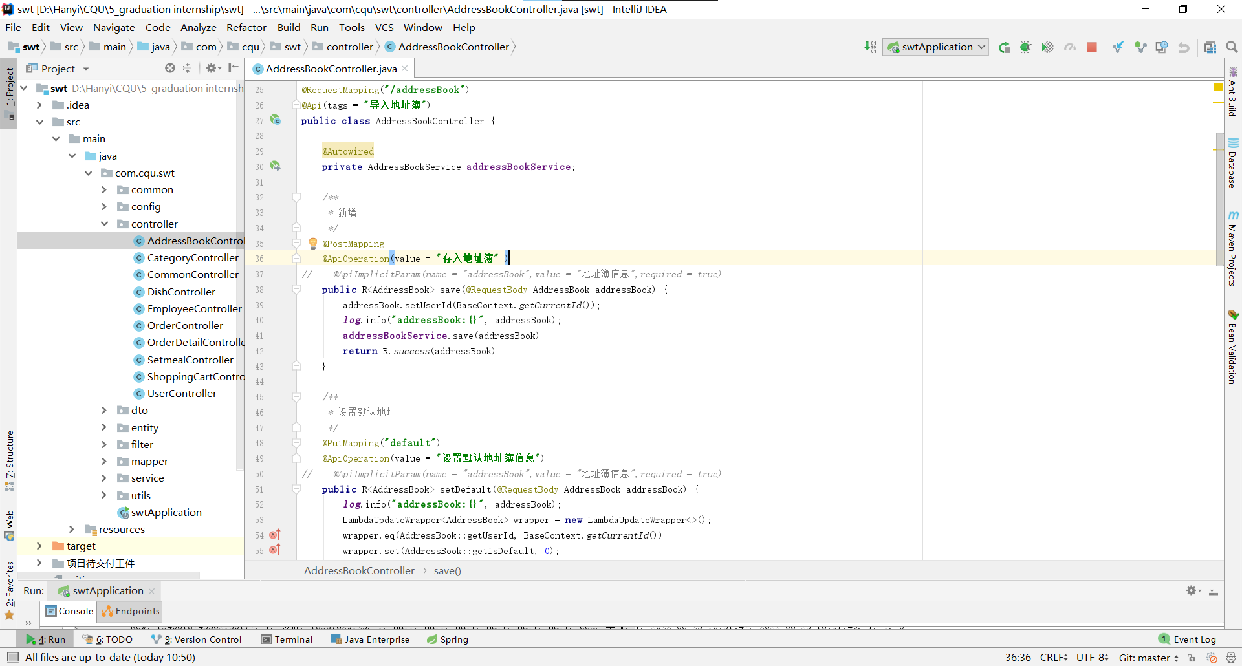

工作日志
工作日期 | 2022-06-21 | 实训地点 | DS3401
实训内容 | 基于SpringBoot的SSM框架集成编程：CRUD
工作开展情况 | 进行小程序菜单展示的开发  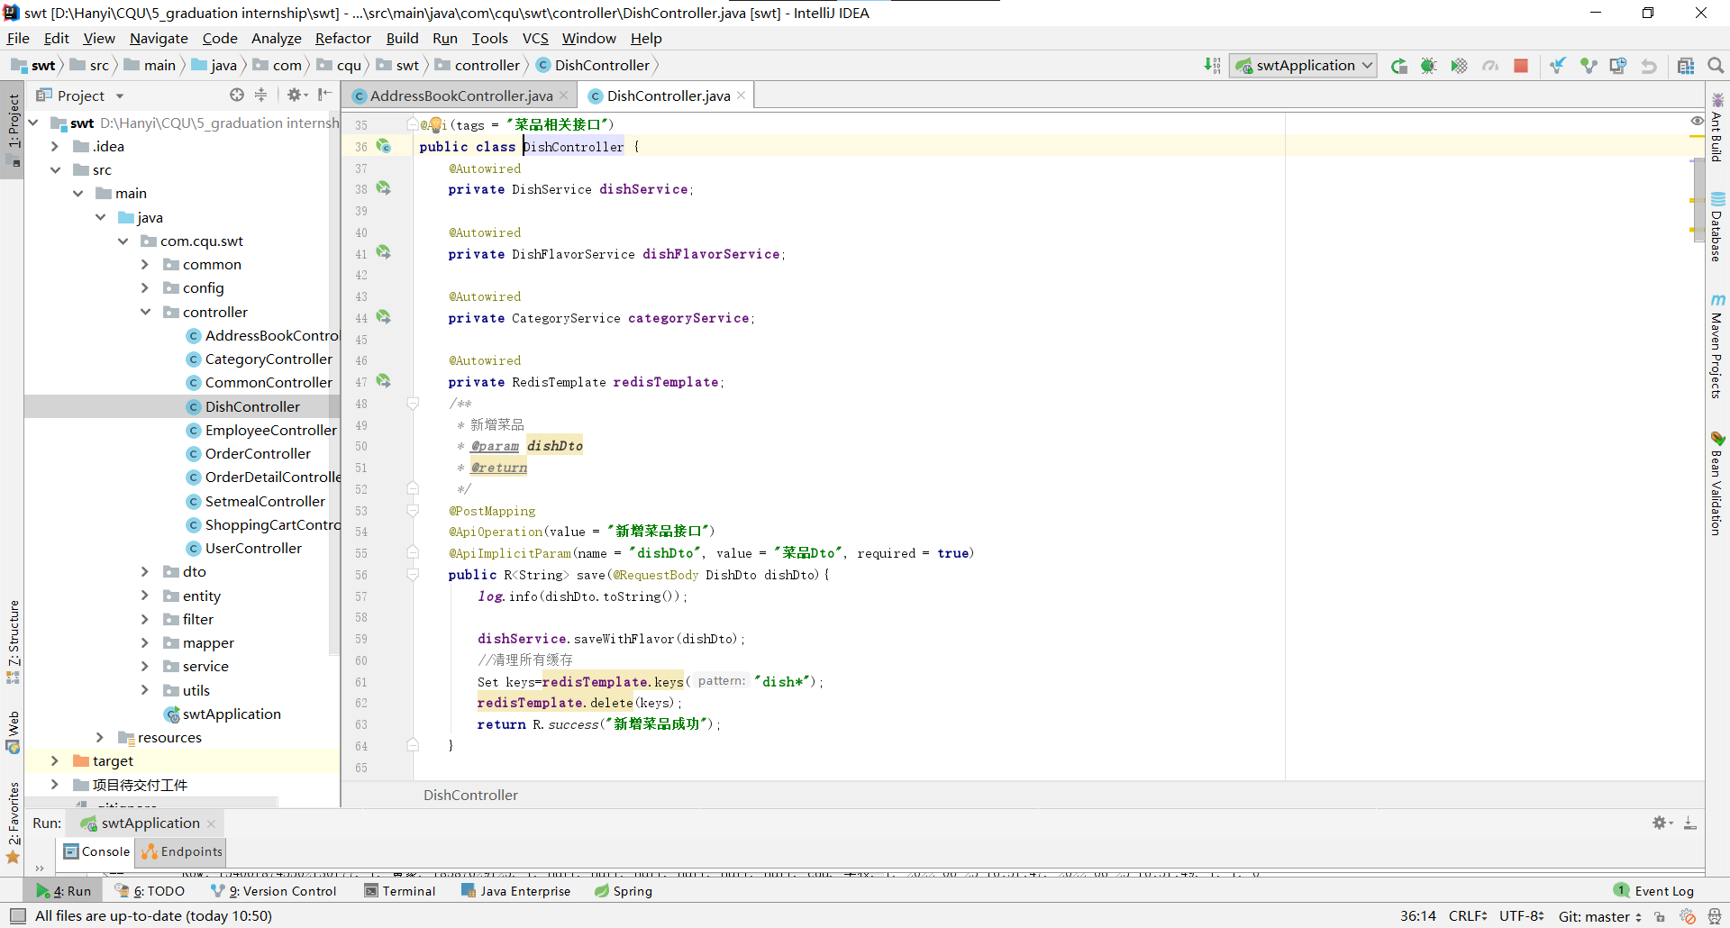
工作日志
工作日期 | 2022-06-22 | 实训地点 | DS3401
实训内容 | 界面原型、团队组建、项目启动、项目计划、配置环境搭建
工作开展情况 | 进行小程序购物车功能的开发  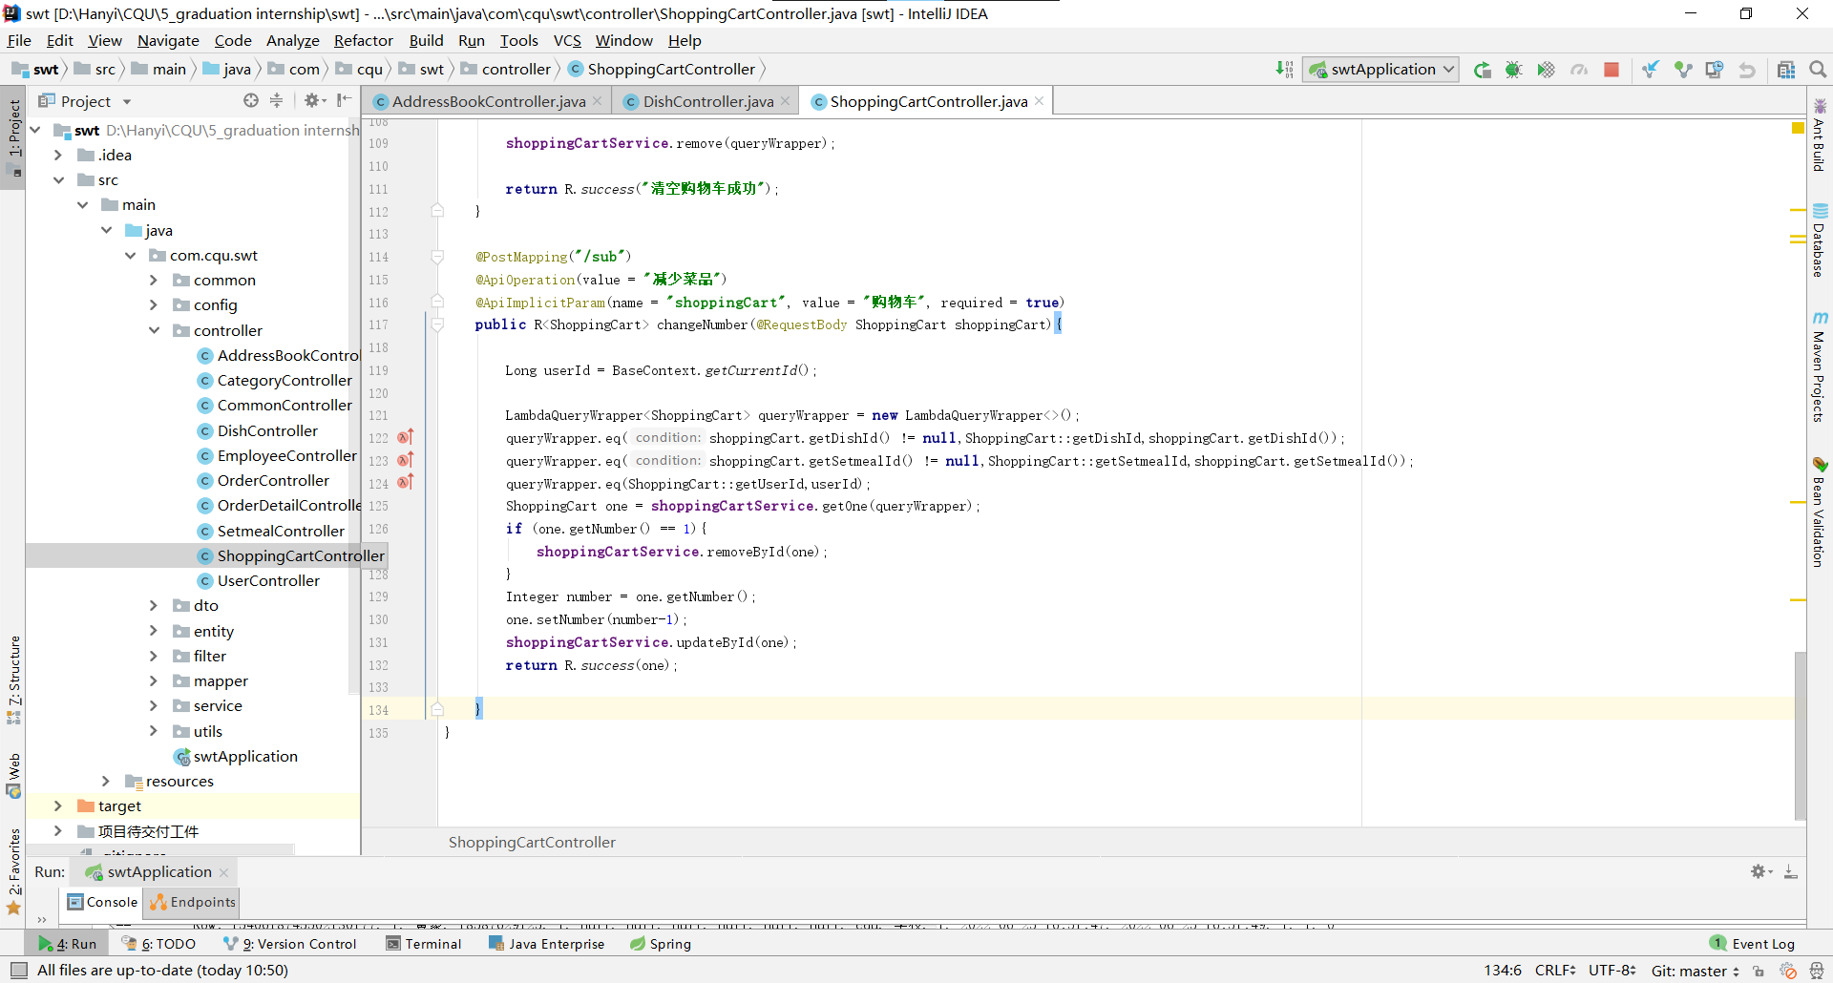  配置先启阶段软件需求规约  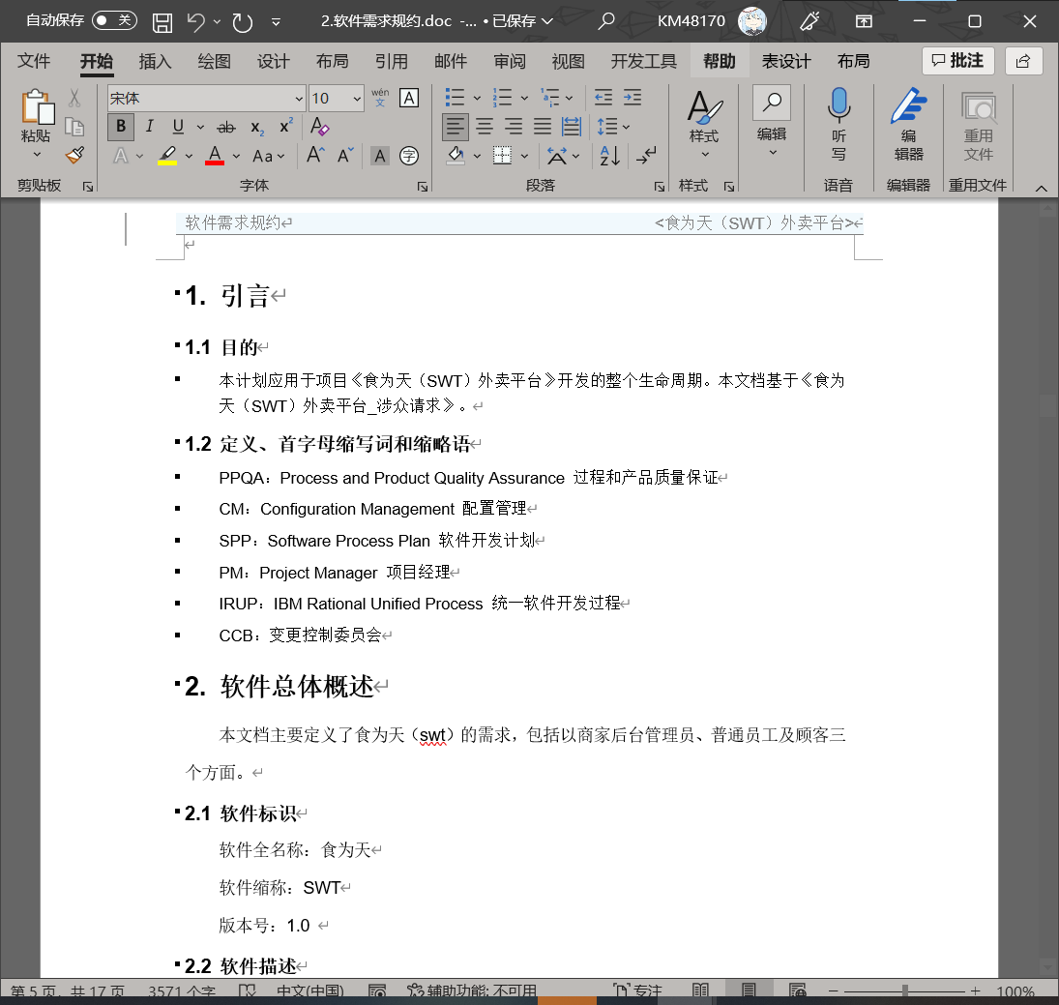

工作日志
工作日期 | 2022-06-23 | 实训地点 | DS3401
实训内容 | 软件开发先启阶段：用例建模、测试计划
工作开展情况 | 进行小程序用户下单功能的开发  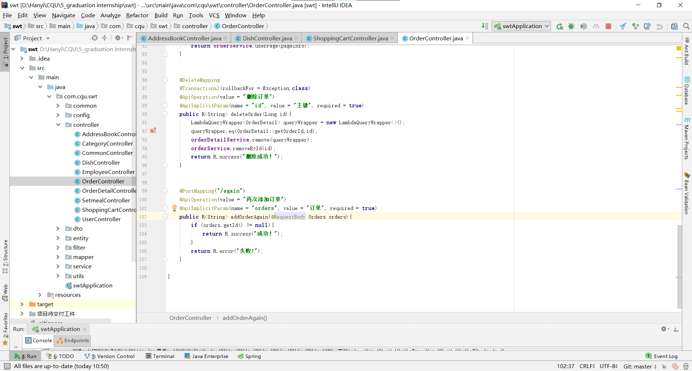  完成订单页面开发  配置项目搭建过程记录  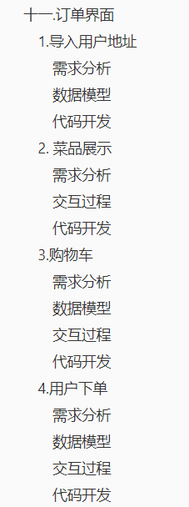  添加测试文档汇总  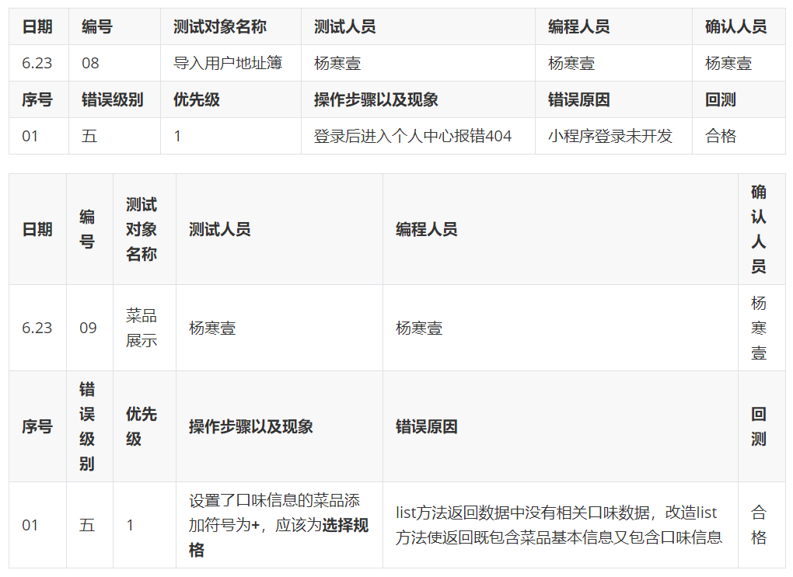

工作日志
工作日期 | 2022-06-24 | 实训地点 | DS3401
实训内容 | 软件开发先启阶段：建立需求基线
工作开展情况 | 对网页后台和小程序用户端进行UI设计  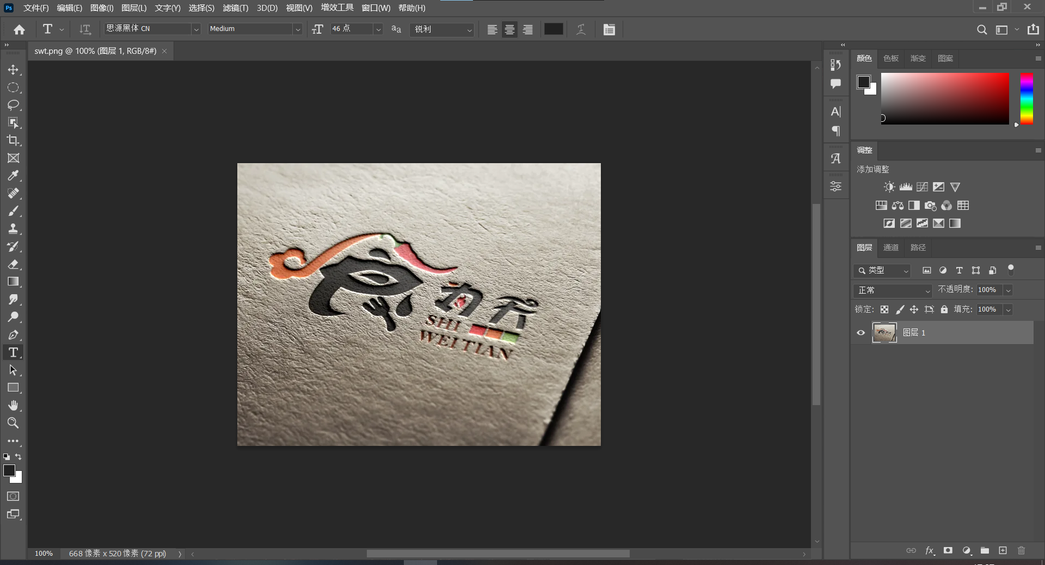  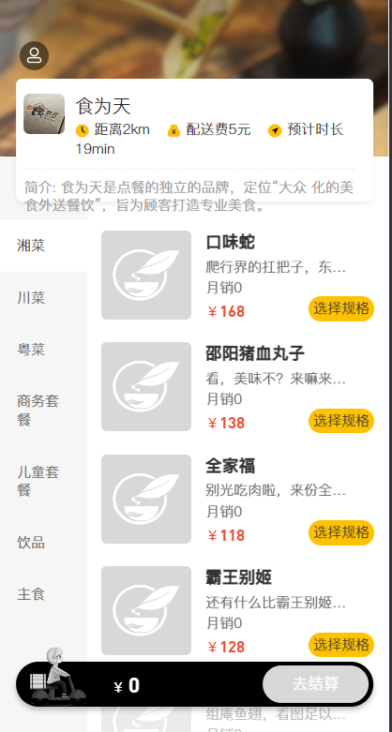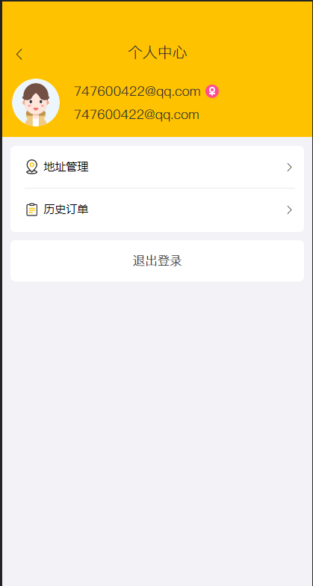

工作日志
工作日期 | 2022-06-25 | 实训地点 | DS3401
实训内容 | 软件开发精化阶段：类图、活动图、时序图、数据建模、测试用例设计、原型设计
工作开展情况 | 构建系统架构设计说明书  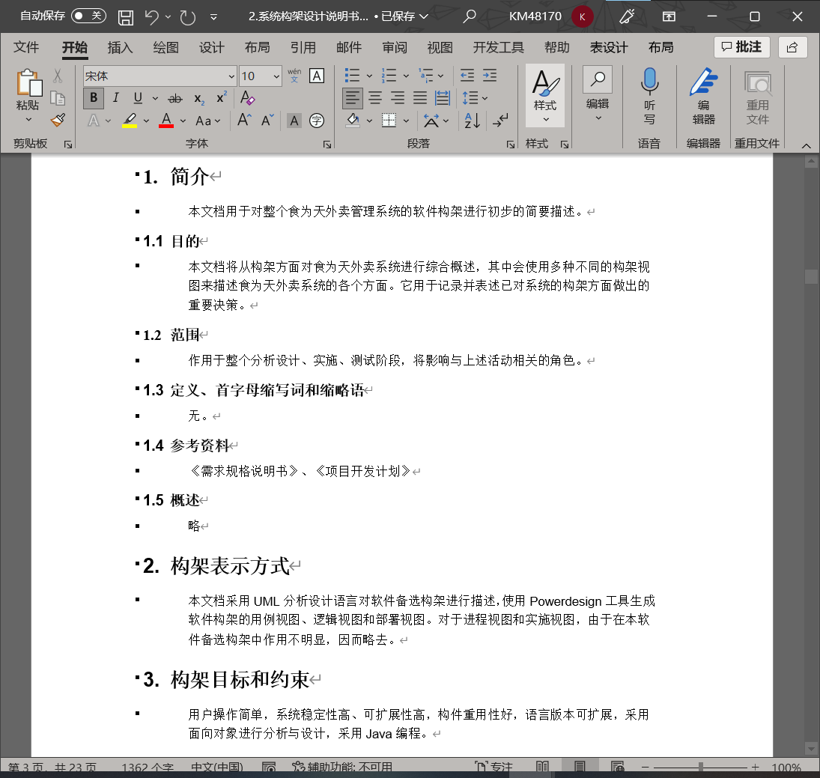
工作日志
工作日期 | 2022-06-26 | 实训地点 | DS3401
实训内容 | 无
工作开展情况 | 周日休息
工作日志
工作日期 | 2022-06-27 | 实训地点 | DS3401
实训内容 | 软件开发精化阶段：类图、活动图、时序图、数据建模、测试用例设计、原型设计
工作开展情况 | 构建测试分析报告性能测试部分  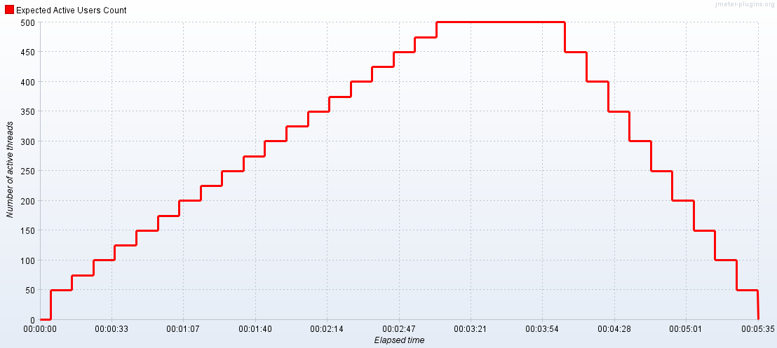  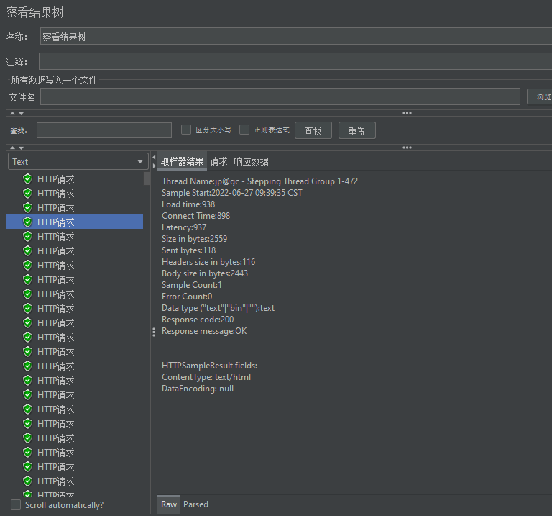

工作日志
工作日期 | 2022-06-28 | 实训地点 | DS3401
实训内容 | 软件开发精化阶段：建立设计基线
工作开展情况 | 构建阶段里程碑评审报告  项目优化

工作日志
工作日期 | 2022-06-29 | 实训地点 | DS3401
实训内容 | 软件开发构建阶段-单元编码、集成
工作开展情况 | 制作PPT  项目优化
工作日志
工作日期 | 2022-06-30 | 实训地点 | DS3401
实训内容 | 软件开发构建阶段-单元编码、集成
工作开展情况 | 优化PPT  项目优化

工作日志
工作日期 | 2022-07-01 | 实训地点 | DS3401
实训内容 | 软件开发构建阶段-单元编码、集成
工作开展情况 | 项目优化
工作日志
工作日期 | 2022-07-02 | 实训地点 | DS3401
实训内容 | 软件开发构建阶段-单元编码、集成、测试
工作开展情况 | 项目优化

工作日志
工作日期 | 2022-07-03 | 实训地点 | DS3401
实训内容 | 软件开发构建阶段-单元编码、集成、测试
工作开展情况 | 项目优化

